**Практическая работа №1:**

1. ***Какова массовая доля водорода и кислорода в воде (Н2О)?***
2. **Вычислите массовые доли всех элементов в веществах -**
3. **NaOH –**
4. **CaCO3 –**
5. **FeO –**
6. **P2O3 –**
7. **MgSO4 –**
8. 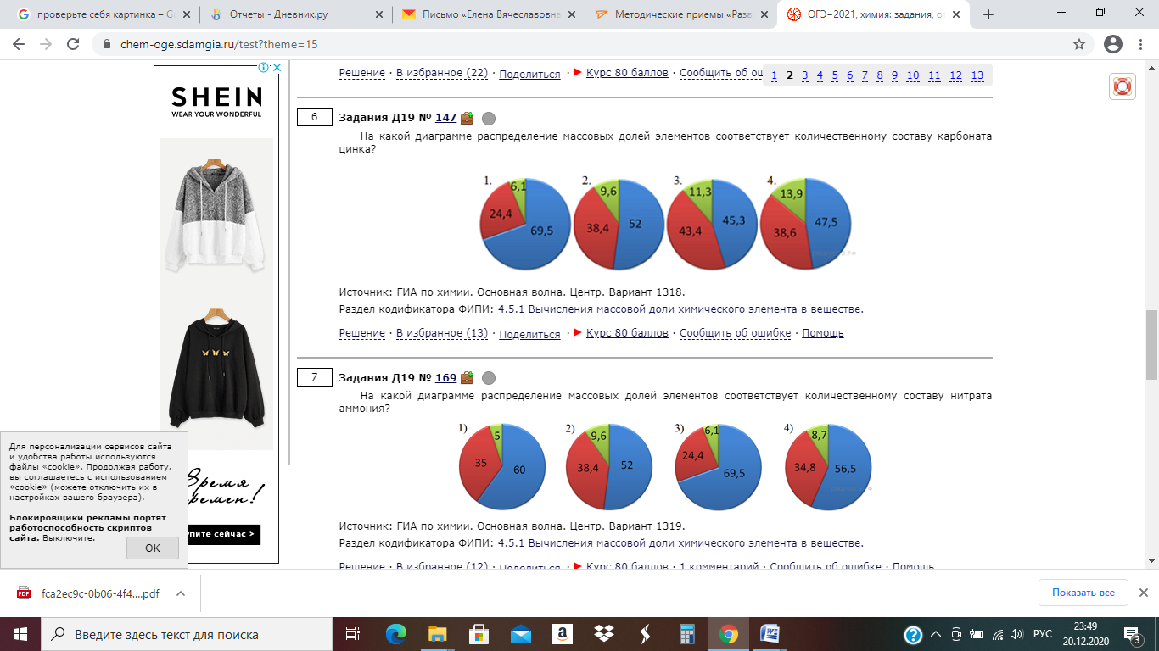На какой диаграмме распределение массовых долей соответствует количественному составу ZnCO3 ?
9. На какой диаграмме распределение массовых долей соответствует количественному составу нитрата аммония – NH4NO3?

*5. Составь формулу вещества по известным массовым долям элементов в соединении, используя следующий алгоритм:

Установите формулу неорганического соединения, содержащего 20% магния, 53,33% кислорода и 26,67% серы.